*APA = Activité Physique Adaptée | Matin | Après midi
Lundi  06 Mars | Passage en chambre | BIBLIOTHEQUE  15h : Chorale
Mardi  07 Mars | BIBLIOTHEQUE  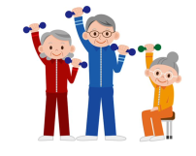  10h45 : Renforcement musculaire (debout) | Sortie extérieur en fonction de la météo
Mercredi 08 Mars | EN CHAMBRE  Séance ind.d’APA* avec Julie  Discussion avec Betty | 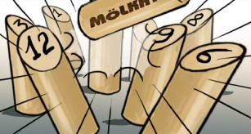  CHAPELLE  16h15 : Mölkky
Jeudi  09 Mars | Coiffeuse  EN CHAMBRE  Soins esthétiques avec Betty  Séance ind.d’APA* avec Julie | BIBLIOTHEQUE  15h : Mot le Plus Long
Vendredi 10 Mars | BIBLIOTHEQUE  10h30 : Dictée | BIBLIOTHEQUE  15h : Loto

